Личное хранилище информации на базе Excel
В вопросах тайм-менеджмента (ТМ) я придерживаюсь следующей точки зрения. Считаю, что более важно выработать собственную удобную систему управления временем и рабочим пространством, чем копировать готовую методику. При этом, естественно, знакомиться с существующими методами ТМ полезно, так как вы получите пищу для совершенствования и развития вашей системы.
Я использую базы данных на основе Excel вот уже более 10 лет. Приходя на новое место работы, я на основе пустографки создаю новую базу и постепенно заполняю ее файлами, созданными мною в процессе работы. Например, на последнем месте я работаю с августа 2005 года. За это время моя база разрослась до ≈ 8000 документов (рис. 1).
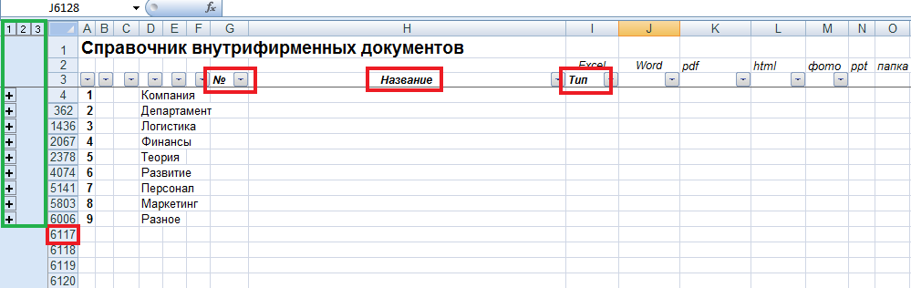
Рис. 1. Справочник в «свернутом» виде
Справочник – это файл Excel, в котором создана структура (на рисунке обведена зеленым прямоугольником).
Первые три столбца листа Excel предназначены для номеров рубрик первого, второго и третьего уровней (рис. 2). 4–6-й столбцы – под названия рубрик трех уровней. 7-й столбец – номер документа, 8-й – название документа, 9-й – тип файла с гиперссылкой на сам файл.
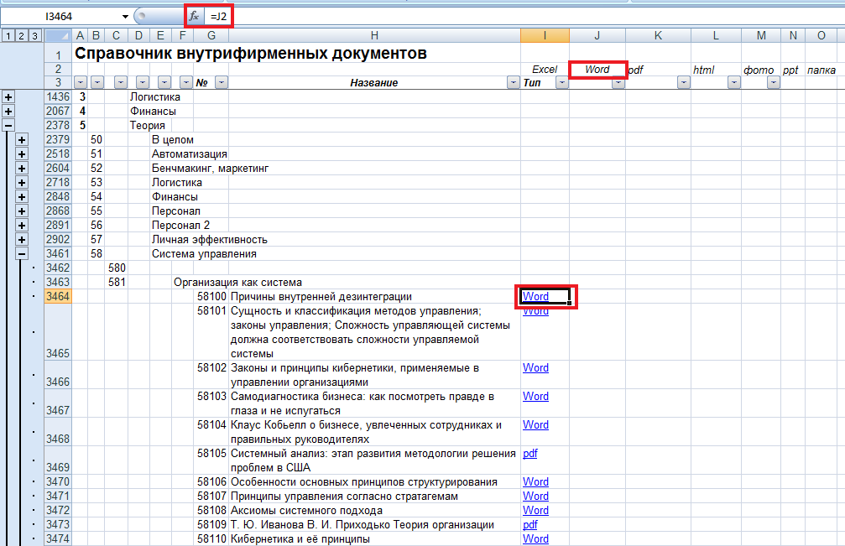
Рис. 2. Фрагмент справочника в «развернутом» виде
Сами понимаете, из-за коммерческой тайны, я могу продемонстрировать только нейтральную часть своего справочника, а именно – раздел 5. «Теория». На рисунке представлены названия рубрик второго (50–58) и третьего (580, 582) уровней. И номера документов (файлов). Тип файлов я не набираю, а получаю путем ссылки на стандартные названия, помещенные во второй строке (выделены красными прямоугольниками). В каждой рубрике третьего уровня может поместиться как минимум 100 файлов. Иногда в одной строке я размещаю несколько файлов, например, версии одного документа, или файлы в разных форматах: служебная записка в Word’e и расчет в Excel.
Под рубрику «Персонал» я предусмотрительно выдели два блока 55 и 56, предвидя, что сотни файлов не хватит. Так и вышло!
Посмотрим, как организовано хранилище файлов (рис. 3).
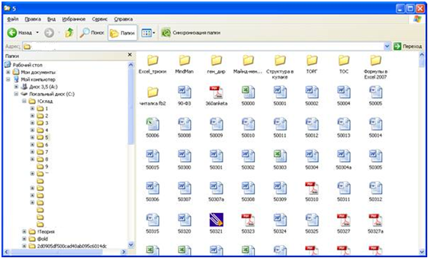
Рис. 3. Фрагмент хранилища файлов на диске.
Имена файлов названы по номеру записи в справочнике (см. рис. 2). Например, файл, содержащий «Аксиомы системного подхода» будет иметь имя 58108.docx.
Преимущества такой организации данных очевидны:
- Облегчается поиск информации:
  - Можно задать поиск на листе справочника в Excel, что значительно эффективнее, чем поиск по именам файла в проводнике
  - Можно применить фильтры, по вхождению слова, по расширению файла и многие другие
  - Можно искать по разделам каталога
- Упрощается хранения файлов; не нужно использовать длинные «говорящие» заголовки файлов
- Систематизируется ваше информационное поле
Совершенно типичной является ситуация на работе, когда коллега не может найти файл или какую-то информацию, а я её нахожу за считанные секунды!
Для облегчения начала работы с вашим собственным справочником документов загрузите шаблон в формате Excel2007. Используйте двух- или трехуровневый рубрикатор, в зависимости от того, как много документов вы планируете хранить.

